«Рефлексия - способ смотреть на себя как бы со стороны…»

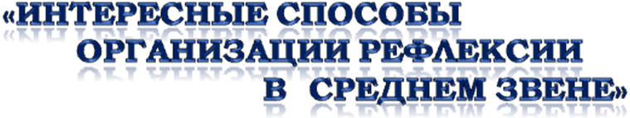

Классификация

Понятие

Приемы

Рекомендации

«Тот, кто сумел отрефлексировать действительность,
тот и получает преимущества в движении вперед »
Евгений Доманский

“Важнейшая задача цивилизации –
научить человека мыслить”.
Эдисон

"Бортовой журнал"
От (англ. Log) - форма фиксации информации с помощью ключевых слов, графических моделей, кратких предложений и умозаключений, вопросов. В качестве задаваемых преподавателем частей "бортового журнала", которые будут заполняться учащимися, могут быть: ключевые понятия темы, связи, которые может установить студент, важные вопросы.

«Двухчастный дневник»
В одной графе – предмет рефлексии, в другой - комментарии. Дневник ведется в течение длительного промежутка времени и позволяет ученику осуществить более вдумчивую рефлексию, отслеживая как непосредственный процесс, так и сравнивая свои действия во времени. Например, отслеживание результатов контрольных работ.

Работа | Результат

«Письменное интервью»
Вариант групповой письменной рефлексии в форме вопросов и ответов участников группы. Данный способ позволяет в достаточно короткий промежуток времени провести письменную рефлексию с целью взаимообмена мнениями.

«Кластеры»
Выделение смысловых единиц текста и графическое оформление. Рисуем модель солнечной системы: звезду, планеты и их спутники. В центре звезда - это наш урок, вокруг нее планеты – части урока или задания, соединяем их прямой линией со звездой, у каждой планеты свои спутники – результаты работы. По готовому кластеру можно видеть всю картину урока и сделать соответствующие выводы. Звездой может быть тема, работа учащихся по группам, контрольная работа, учитель на уроке. В качестве результатов могут быть оценки, предложения, затруднения, успехи.

11
Понятие рефлексии

Приоритетной целью современной образовательной концепции стало развитие личности, готовой к самообразованию, самовоспитанию и саморазвитию.
В связи с этим одной из задач образования является формирование у ребенка способности к рефлексивному контролю своей деятельности как источника мотива и умения учиться, познавательных интересов и готовности к успешному обучению.
Рефлексия (от лат. reflexio - обращение назад) – анализ учащимися собственного состояния, переживания, мыслей по завершении деятельности.

Это попытка отразить происшедшее с моим «Я»: Что я думал? Что чувствовал? Что приобрёл? Что меня удивило? Что я понял и как строил поведение? и т.п.

Рефлексия позволяет приучить ученика к самоконтролю, самооценке, саморегулированию и формированию привычки к осмыслению событий, проблем, жизни.

Рефлексия способствует развитию у учащихся критического мышления, осознанного отношения к своей деятельности, а также формированию самоменджмента.

«Экспертная комиссия»
В начале урока выбираются эксперты (учащиеся, справившиеся с контрольной работой отлично). Они в течение всего урока фиксируют деятельность учащихся (ряда, варианта). В конце урока эксперты анализируют деятельность своих подопечных, указывают успехи и ошибки, выставляют им оценки.

«10 баллов»
Оценить по 10-бальной шкале работу на занятии с позиции:
„Я“ 0________10
„Мы“ 0________10
„Дело“ 0________10

«Для меня сегодняшний урок…»
Учащимся дается индивидуальная карточка, в которой нужно подчеркнуть фразы, характеризующие работу ученика на уроке по трем направлениям.

Урок | Я на уроке | Итог
1. интересно | 1. работал | 1. понял материал
2. скучно | 2. отдыхал | 2. узнал больше, чем знал
3.безразлично | 3.помогал другим | 3.не понял

«Завтра контрольная»
Прием эссе перед контрольной или самостоятельной работой, с целью выявления готовности учащихся, пробелов в знаниях, их переживаниях. Для эссе можно заранее подготовить вопросы.

«Пантомима»
Учащиеся пантомимой должны показать результаты своей работы. Например, руки вверх – довольны, голова вниз – не довольны, закрыть лицо руками – безразлично.

3
10
Классификация рефлексии

«Плюс – минус – интересно»
Рефлексию можно провести устно у доски, где выборочно учащиеся высказывают свое мнение по желанию, можно разделиться по рядам на “+”, “–”, “?” или индивидуально письменно.

“+” | “–” | “?”

В графу “+” записываются все факты, вызвавшие положительные эмоции. В графу “–” учащиеся выписывают все, что у них отсутствует или осталось непонятным. В графу “интересно” (?)учащиеся выписывают все то, о чем хотелось бы узнать подробнее, что им интересно.

«Синквейн»
Это способ творческой рефлексии, который позволяет в художественной форме оценить изученное понятие, процесс или явление. В данном случае информация не только более активно воспринимается, но и систематизируется, и оценивается. Слово происходит от французского “5”. Это стихотворение из 5 строк, которое строится по правилам:
1 строка – тема или предмет (одно существительное);
2 строка – описание предмета (два прилагательных);
3 строка – описание действия (три глагола);
4 строка – фраза, выражающая отношение к предмету;
5 строка – синоним, обобщающий или расширяющий смысл темы или предмета (одно слово).

"Ключевые слова"
На доске прикреплены "ключевые слова" урока, по которым можно придумать рассказ или расставить их в определенной последовательности. Например слова: оценка, задача, сосед, учитель и т.д.

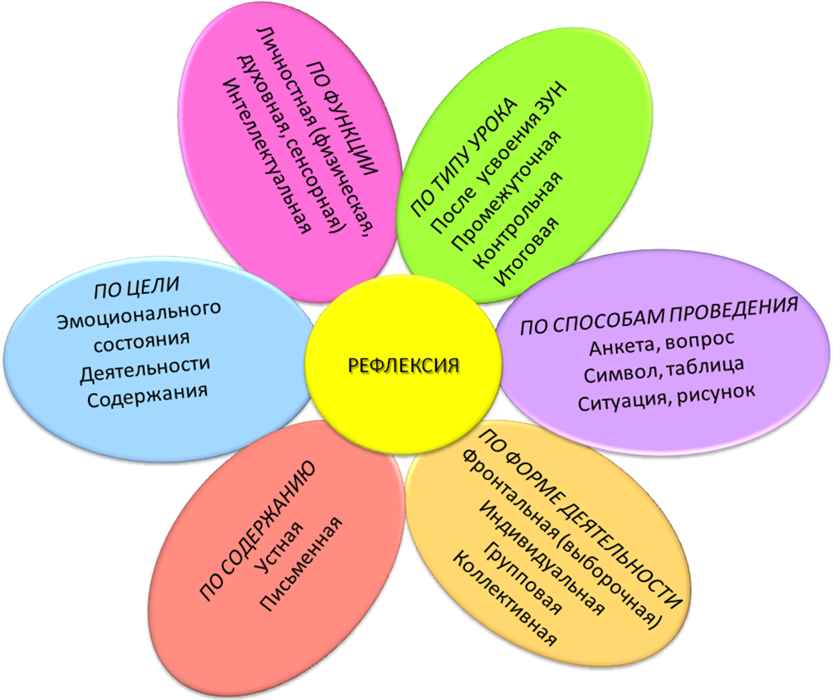

9
4
Рекомендации

Рефлексию, связанную с исследованием субъектом самого себя, результатом которой является переосмысление себя и своих отношений, называют личностной.
Такая рефлексия отражает человеческую сущность:
физическую (успел – не успел, легко – тяжело),
сенсорную (самочувствие: комфортно – дискомфортно, интересно – скучно),
интеллектуальную (что понял, что осознал – что не понял, какие затруднения испытывал),
духовную (стал лучше – хуже, созидал или разрушал себя, других).
Следует учитывать, что духовная рефлексия допускает, лишь письменную, индивидуальную форму проверки без огласки результатов.
Проведение рефлексии настроения и эмоционального состояния целесообразно в начале урока с целью установления эмоционального контакта с группой и в конце деятельности.
Рефлексия деятельности даёт возможность осмыслить способы и приёмы работы с учебным материалом, поиска наиболее рациональных приёмов. Этот вид рефлексии приемлем на этапе проверки домашнего задания, защите проектных работ. Применение данной рефлексии в конце урока даёт возможность оценить активность каждого на разных этапах урока.
Рефлексия содержания учебного материала используется для выявления уровня осознания содержания пройденного материала. Эффективен приём незаконченного предложения, тезиса, подбора афоризма, оценки «приращения» знаний и достижения целей.

”Слон”
Ученикам дается на листочках нарисовать слона. Листочки собираются учителем для дальнейшего анализа работы учащегося на уроке. Ученикам затем устно дается характеристика элементов.
Уши- значит человек внимательно слушает, воспринимает больше на слух; глаза - внимательно смотрит, воспринимает больше зрительно; хобот – знания, которые вы приобретаете; голова – это мыслительные процессы; посмотреть на соотношение головы и туловища: большая голова – автор рисунка больше действует головой; ноги тонкие – неуверенность.

«Карта настроения»
В конце занятия ребята заполняют карточки эмоционального состояния, в которых отмечают свое самочувствие, указывают свое отношение к уроку, вписывая то, что понравилось (не понравилось) на занятии.

«Дело в шляпе»
Учащиеся передают шляпу друг другу, когда заканчивается музыка или считалка, тот, у кого в руках осталась шляпа, анализирует свою работу на уроке или ставит оценку работающим у доски и обосновывает ее.

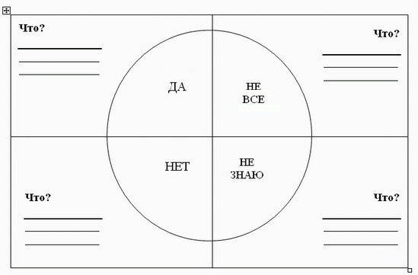

5
8
Приемы рефлексии

- «Солнышко»
На доске прикреплён круг от солнышка, детям раздаются лучики жёлтого и голубого цветов. Лучики нужно прикрепить к солнышку: желтого цвета – мне очень понравилось занятие, получили много интересной информации; голубого цвета – занятие не интересное, не было никакой полезной информации.

- «Яблоня»
На доске нарисована яблоня. Детям раздаются нарисованные яблоки двух цветов – красные и зелёные. Они приклеивают яблоки на яблоню: зелёные – я считаю, что сделал всё на отлично, у меня хорошее настроение; красные – не справился с заданием, у меня грустное настроение.
«Мишень»
Дети на доске заполняют «рефлексивную мишень», оценивая
1. свою деятельность
2. деятельность учителя
3. деятельность учащихся.

"Дерево предсказаний"
Правила работы таковы: ствол дерева – тема, вид деятельности, ветви - утверждения, которые ведутся по направлениям - "да" и "нет" (количество "ветвей" не ограничено), и "листья" - обоснование этих утверждений (аргументы в пользу того или иного мнения, фамилии, оценки, результаты и т.д.)

«Градусник»
Используя такой символ можно определить состояние эмоций, новизну материала, урока, оригинальность и т.д.

«Ступени»
С помощью данного символа можно определить, на каком уровне ученики выполняли задания, какой ступени соответствует их самооценка и т.д.

«Звездочки»
На символах в виде «звездочек» учащиеся записывают свои личные достижения на уроке, за неделю, четверть и т.п. и прикрепляют их в дневник, на стенд, на доску и т.д.

«Корзина идей»
Учащиеся записывают на листочках свое мнение об уроке, все листочки кладутся в корзину (коробку, мешок), затем выборочно учителем зачитываются мнения и обсуждаются ответы. Учащиеся мнение на листочках высказывают анонимно.

«Мордашки»
Рефлексия эмоционального состояния, может использоваться на различных этапах урока. Учащиеся рисуют «мордашки», которые соответствуют их настроению или выбирают из имеющихся.

«Дерево»
Учащиеся записывают свое мнение об уроке на бумаге в форме листьев дерева, можно предложить ряд вопросов, затем прикрепляют их на заготовку дерева на плакате.

«Светофор»
Учащиеся в начале урока выбирают один из цветов: красный, желтый или зеленый. После урока или выполненной работы ребята должны высказать свое мнение по вопросу цвета. Красный – нет (что не понравилось, ошибки), желтый – не совсем (сомнения, трудности) и зеленый – да (что понравилось, что получилось).

“ Пятерочка “
Учащимся предлагается на листе обвести свою руку.
Каждый палец – это какая – то позиция, по которой необходимо высказать своё мнение.
Большой палец – для меня важно и интересно;
Указательный палец - мне было трудно ( не понравилось );
Средний – для меня было недостаточно;
Безымянный палец – мое настроение;
Мизинец – мои предложения.

7
6

